（1）Notch Filter 的连续传递函数
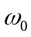=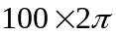=628.3185, =0.707
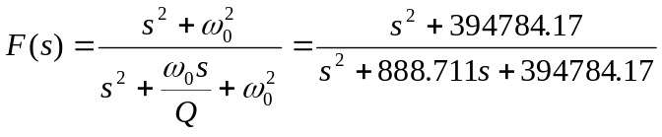
（2）将连续函数进行双线性变换离散化，得
离散化后，
Transfer function:
0.8722 z^2 - 1.707 z + 0.8722
-----------------------------
z^2 - 1.707 z + 0.7444

Sampling time: 0.000333333

（3）将离散化函数转变为差分方程形势
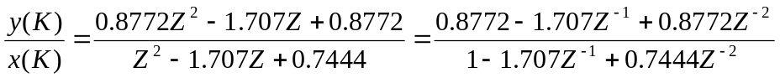
即

（4）将差分仿真用C代码实现
对应C代码，

const INT16S cY[3]= {0,27961,12196}; //Q14
const INT16S cX[3]= {14290,27961,12196}; //Q14

INT16S sBandStop(INT16S Input)
{
static INT16S wYFirt = 0;
static INT16S wYSecd = 0;
static INT16S wXFirt = 0;
static INT16S wXSecd = 0;

dwYTemp = (INT32S)wYFirt*cY[1] - (INT32S)wYSecd*cY[2]\
+ (INT32S)Input*cX[0] - (INT32S)wXFirt*cX[1] + (INT32S)wXSecd*cX[2];

wYout = (INT16S)(dwYTemp>>14);
wYSecd = wYFirt;
wYFirt =wYout;

wXSecd = wXFirt;
wXFirt = Input;

return wYout;
}

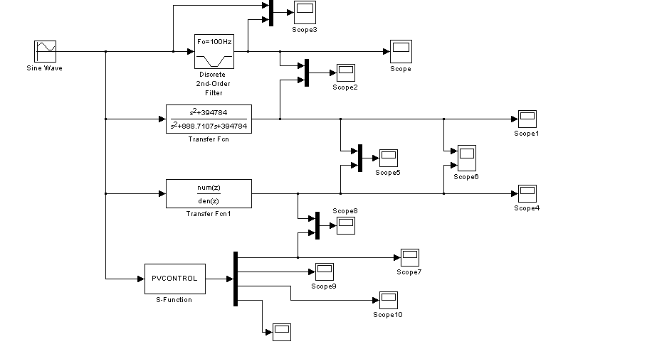
仿真结果比较：
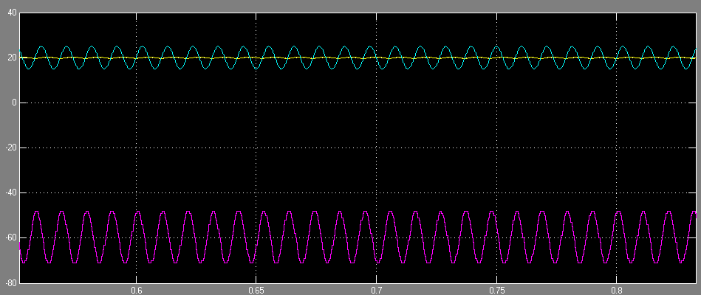
蓝色---输入信号，黄色---离散传递函数的输出，红色---SFunc的输出

用C代码实现的s-function仿真结果和实际离散化传递函数的仿真结果不一样，差别很大。
从头到尾查找了好几遍没有找出原因！

将输入信号放大2048倍，输出信号除以2048，仿真结果如下。
是输入信号和系数相差太大导致精度丢失，结果滤波器的输出和理论上的不一致。
